Тема: Постоянный ток. Соединение проводников.
Домашняя КР №1
Блок №1 Решают:

Вариант №  Балыковская, Швец 1 | Вар №2  Валышков , Елисеева 2 | Вар №3  Иванов, Толкач | Вар № 4  Степанов Береговой
Блок № 8/3 Решают:

В №1 | В №2 | В №3 | В №4
Горячевский, Можаева, Солоьев, , Харитонов | Дамшин, Новокрещенов Степанова, Гришенцов | Капралов, Пацурия Топалов | Крысюк. Родыгина Татаринова

Блок №1 | 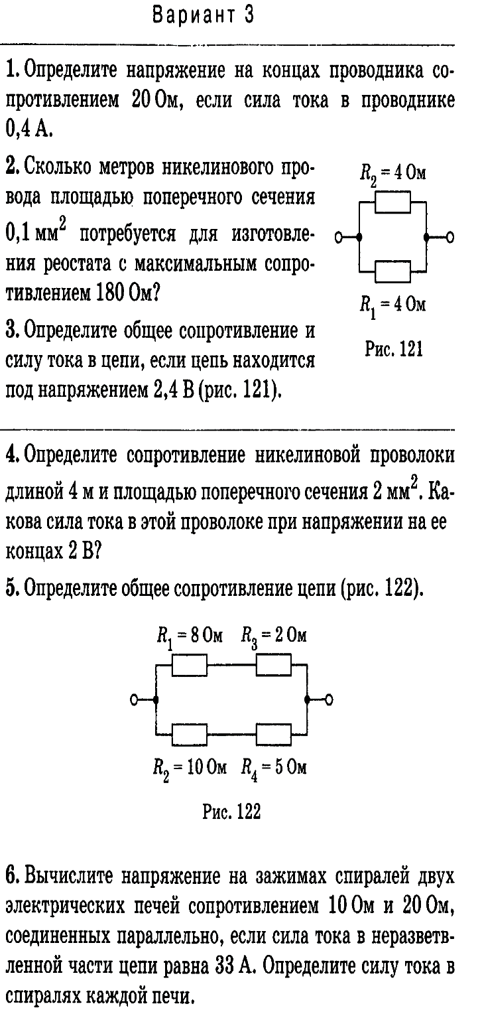 | 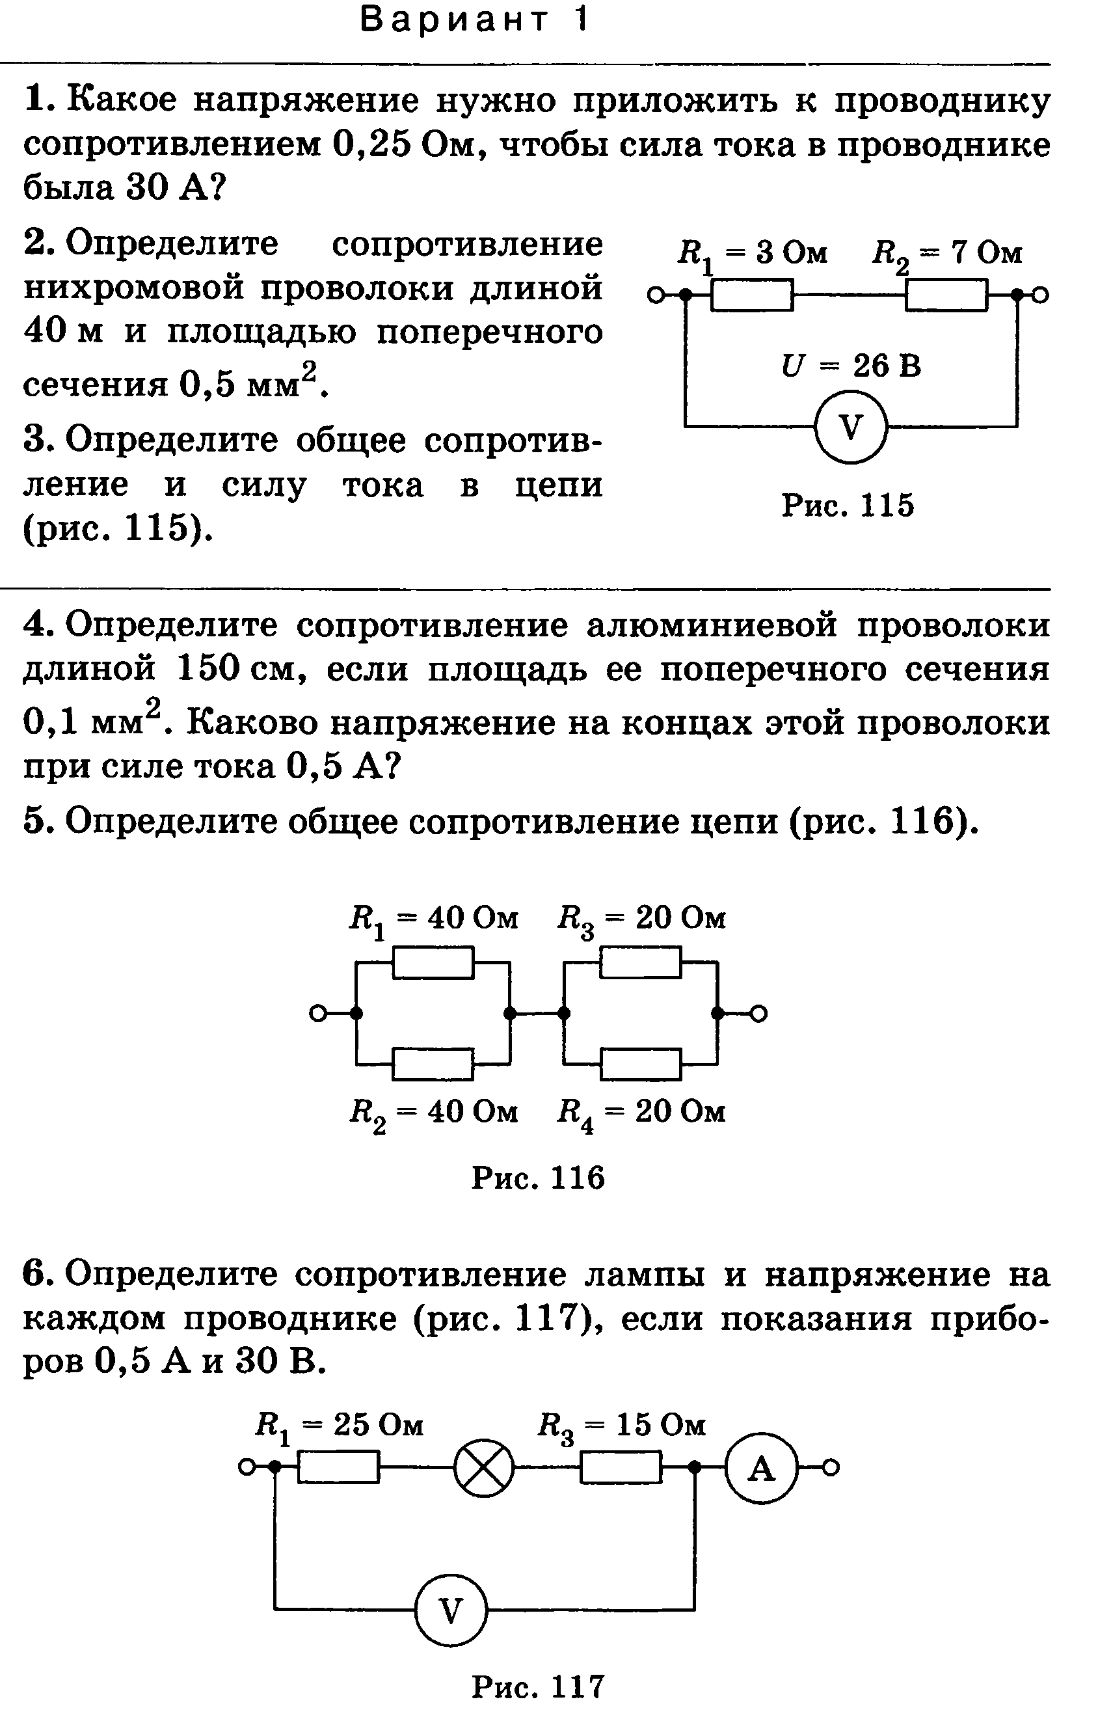 | 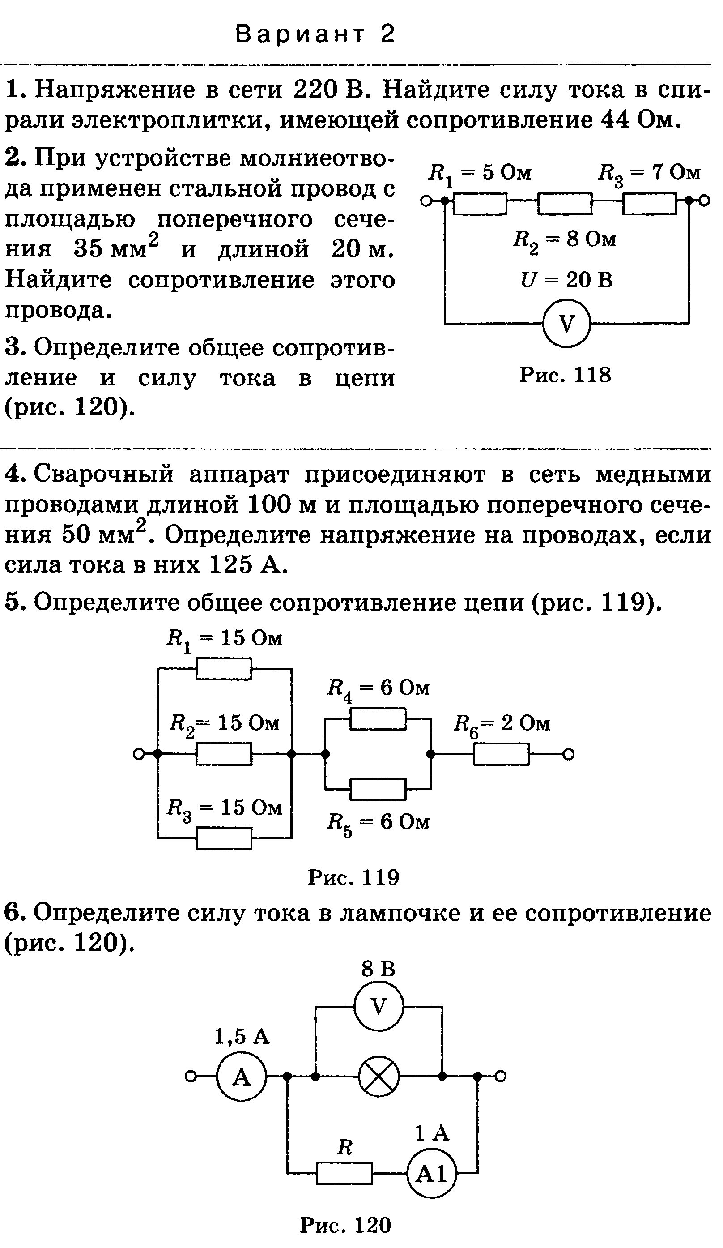

Контрольную работу оформлять на отдельных подписанных листах и как положено:
задачи по порядку, дано, схема (перерисовать!), основные формулы и вычисления с ед.измерения ф.в., ответ.
Сфотографировать и переслать мне до субботы (11 апреля) . Потом пойдут штрафные баллы!



